MISA CON NIÑOS

18 de abril del 2021 * 3º-Domingo de Pascua-B
Evangelio de San Lucas 24,35-48:
“Así estaba escrito, el Mesías padecerá y resucitará”.
Mensaje: Tras RESUCITAR, Jesús queda
para comer con sus amigos
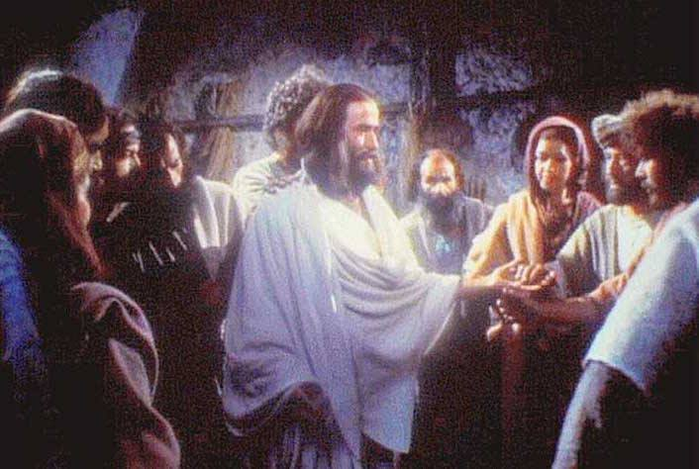
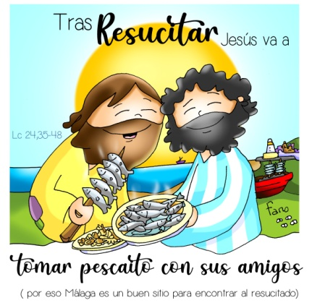

1. ACOGIDA
Hermanos y hermanas:
Hoy, celebramos el domingo 3º de Pascua. Jesús Resucitado se hace presente entre los primeros discípulos y les da su paz. A ellos se les va abriendo la mente al partir el pan y al ver las llagas de sus manos. De este modo pasan a ser testigos de lo que han visto y oído. Reciben así una nueva identidad, ser creyentes, y una misión, contar y narrar sus vivencias de Jesús y su nueva presencia en medio de ellos. Esta experiencia de la Resurrección, es lo fundamental de la comunidad cristiana, y que se hace presente en la Eucaristía, escuchando su Palabra y comiendo su Pan. Ojalá que esto sea también lo que experimentamos nosotros aquí cada domingo. Y que salgamos del templo dispuestos a compartir y testimoniar lo que aquí descubrimos. (Encendemos el cirio pascual que podemos mantener adornado con flores junto a la pila bautismal).
En el nombre... Cristo, el Señor resucitado, está con vosotros.
2. PETICIONES DE PERDÓN o ASPERSIÓN
(Sacerdote:) Confiando en la misericordia de nuestro Dios que se renueva cada mañana, porque su fidelidad es grande, le pedimos perdón:
- (Posible… catequista): Tú, que con tu resurrección nos llenas de alegría y de paz. Señor, ten piedad.
- (Posible… padre-madre): Tú, que con tu resurrección quedas con nosotros cada domingo en la eucaristía. Cristo, ten piedad.
- (Posible… niño-niña): Tú, que con tu resurrección nos invitas a vivir de manera nueva. Señor, ten piedad.

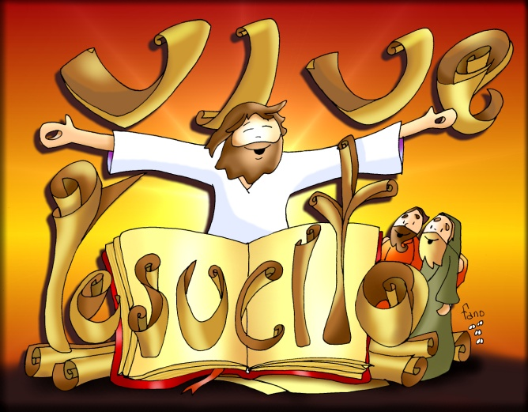
(En vez del momento de perdón se puede realizar la aspersión):
(Sacerdote:) Comencemos la celebración recordando nuestro bautismo, aquel momento en que entramos a formar parte de la comunidad de los seguidores de Jesús (Aspersión con un canto bautismal).

-Que Dios todopoderoso nos purifique del pecado y, por la celebración de esta Eucaristía, nos haga dignos de participar en el banquete de su Reino. Amén.

- PALABRA DE DIOS

MONICIÓN A LAS LECTURAS
En la primera lectura escucharemos el testimonio de Pedro y de los apóstoles tras la Resurrección de Jesús, un acontecimiento que transformó su vida llenándoles de fe y alegría y por ello invitan a todos a unirse a la nueva comunidad. La Carta de S. Juan es una invitación a seguir a Jesús en concreto, con hechos, no sólo con buenas palabras sino viviendo los mandamientos. En el evangelio Jesús se aparece a los dos discípulos, les resuelve sus dudas y da una misión a la Iglesia: “vosotros sois testigos de mi Resurrección”.
LECTURAS
HECHOS 3, 13-15.17-19: (Matasteis al autor de la vida, pero Dios lo resucitó de entre los muertos).

En aquellos días, Pedro dijo al pueblo: «El Dios de Abrahán, de Isaac y de Jacob, el Dios de nuestros padres, ha glorificado a su siervo Jesús, al que vosotros entregasteis y de quien renegasteis ante Pilato, cuando había decidido soltarlo. Vosotros renegasteis del Santo y del Justo, y pedisteis el indulto de un asesino; matasteis al autor de la vida, pero Dios lo resucitó de entre los muertos, y nosotros somos testigos de ello. Ahora bien, hermanos, sé que lo hicisteis por ignorancia, al igual que vuestras autoridades; pero Dios cumplió de esta manera lo que había predicho por los profetas, que su Mesías tenía que padecer. Por tanto, arrepentíos y convertíos, para que se borren vuestros pecados». Palabra de Dios.

SALMO 4:
Haz brillar sobre nosotros, Señor, la luz de tu rostro.

I JUAN 2,1-5: (Él es víctima de propiciación por nuestros pecados y también por los del mundo entero).

lucas 24, 35-48: Así está escrito: el Mesías padecerá y resucitará de entre los muertos al tercer día.

Narrador: En aquel tiempo, los discípulos de Jesús contaron lo que les había pasado por el camino y cómo lo habían reconocido al partir el pan. Estaban hablando de estas cosas, cuando él se presentó en medio de ellos y les dice:
Jesús: -«Paz a vosotros».
Narrador: Pero ellos, aterrorizados y llenos de miedo, creían ver un espíritu. Y él les dijo:
Jesús: -«¿Por qué os alarmáis?, ¿por qué surgen dudas en vuestro corazón? Mirad mis manos y mis pies: soy yo en persona. Palpadme y daos cuenta de que un espíritu no tiene carne y huesos, como veis que yo tengo».
Narrador: Dicho esto, les mostró las manos y los pies. Pero como no acababan de creer por la alegría, y seguían atónitos, les dijo:
Jesús: -«¿Tenéis ahí algo de comer?».
Narrador: Ellos le ofrecieron un trozo de pez asado. Él lo tomó y comió delante de ellos. Y les dijo:
Jesús: -«Esto es lo que os dije mientras estaba con vosotros: que era necesario que se cumpliera todo lo escrito en la Ley de Moisés y en los Profetas y Salmos acerca de mí».
Narrador: Entonces les abrió el entendimiento para comprender las Escrituras. Y les dijo:
Jesús: -«Así está escrito: el Mesías padecerá, resucitará de entre los muertos al tercer día y en su nombre se proclamará la conversión para el perdón de los pecados a todos los pueblos, comenzando por Jerusalén. Vosotros sois testigos de esto».

Palabra del Señor

(Narrador-Jesús)

- CREDO O RENOVACIÓN DE LAS PROMESAS BAUTISMALES

- (Sacerdote:) Renunciáis al pecado para vivir verdaderamente como hijos de Dios? (Todos:) Sí renuncio.

- Renunciáis a todas las obras del mal en vuestra vida. Sí renuncio.

- Renunciáis a vivir pensando solo en vosotros mismos, olvidándoos de los demás y de Dios? Sí renuncio.

- (Sacerdote:) ¿Creéis en DIOS PADRE cuya palabra liberadora sostiene la vida de las personas y su trabajo creador porque Él es la Vida?
(Todos:) -Sí Creo.

- ¿Creéis en su Hijo presente entre nosotros que caminábamos en tinieblas y nacido entre los más pobres para manifestar el amor a Dios porque Él es el Señor?...

- ¿Creéis en el ESPÍRITU SANTO que nos ha hecho renacer a la vida de Dios y que nos llena de fuerza y valor en nuestras luchas por seguir a Jesús porque Él es el Amor?...

- ¿Creéis en la IGLESIA, puesta al servicio de los hombres para que todos reciban la plenitud de Dios porque ella es mensajera de Buena Noticia? …
- ¿Creéis en la VIDA ETERNA de todos los testigos del amor de Dios en el mundo porque esa es nuestra Esperanza? …

(Sacerdote:) Esta es nuestra fe, la fe de la Iglesia, la que se proclamó en nuestro bautismo y que ahora hemos renovado.

- ORACIÓN DE LA COMUNIDAD
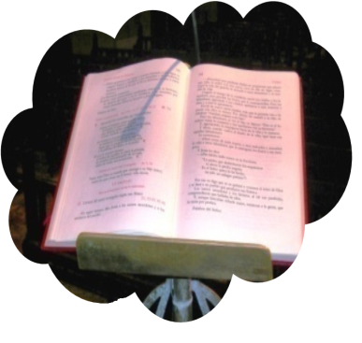
(Sacerdote:) Sintiéndonos una comunidad viva animada por el Espíritu recemos diciendo:

-Cristo Resucitado, ruega por nosotros. -Abre nuestro corazón a tu Palabra.

- Por el Papa Francisco, para que su misión evangelizadora llegue a todos nosotros y la acojamos con fidelidad. Oremos.

- Por los sacerdotes y agentes de pastoral, para que el Señor les brinde fuerzas y sabiduría para difundir la Palabra de Dios. Oremos.

- Por todos los creyentes para que sepamos descubrir a Jesús resucitado en medio de nosotros y demos testimonio gozoso de Él. Oremos.

- Por los que Seguimos a Jesús, para que cada domingo vengamos en familia a encontrarnos con Él y a alimentarnos con el Pan de la Eucaristía. Oremos.

- Por nuestras casas, para que en ellas leamos juntos la Palabra de Dios y Jesús resucitado tenga un lugar entre nosotros. Oremos.

- Por cuantos pasan miedo, dudas o dificultades, para que el Señor resucitado transforme sus corazones en remansos de la paz que da la fe en la resurrección. Oremos.

- Por todos nosotros para que seamos, con nuestra palabra y nuestra manera de vivir, testigos de Jesús resucitado. Oremos.

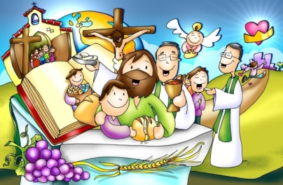
(Sacerdote:) Danos, Señor, tu Espíritu para que vivamos con alegría la Pascua.

- PRESENTACIÓN DE OFRENDAS (posibilidades)

- BASTÓN DE PEREGRINO:

En la vida necesitamos de bastones, de apoyos en tantas personas que nos ayudan cuando flaquean nuestras fuerzas. Que descubramos a Jesús Resucitado que nos sale al encuentro para llevarnos de su mano con firmeza y por el buen camino.

- BIBLIA:

Los discípulos de Emaús y a los apóstoles Jesús les abrió el entendimiento para que descubrieran los acontecimientos a la luz de la Palabra de Dios. Acudamos también nosotros a ella para que ilumine nuestra vida y así salir a anunciarle.

-PAN Y EL VINO:

Al presentar el pan y el vino recordamos aquellas palabras del evangelio: “le reconocieron al partir el pan”. Que también nosotros te descubramos, Señor, vivo y resucitado cada domingo en la eucaristía y así otros también te descubran presente en nuestras vidas.

ORACIÓN DE GRACIAS
FELIZ DOMINGO, DÍA DEL SEÑOR
Felices pascuas de resurrección
* * * * *
RED CATEQUISTAS Galicia
Quedas con nosotros para comer
Jesús, gracias por acercarte a nosotros vivo y resucitado. No eres un fantasma, sino Alguien que nos ama, con un amor más fuerte que la muerte.
Tú quieres seguir presente entre nosotros, no tenemos que esperar a otra vida para disfrutar por siempre de tu presencia.
Jesús, cada domingo quedas con nosotros para comer, nos muestras tus heridas, nos hablas, nos dejas tu Palabra y arde nuestro corazón al escucharte llenando de luz nuestra vida.
Cada domingo te haces presente vivo y resucitado cuando estamos en comunidad y nos das el Pan que nos alimenta, nos fortalece, nos une a ti y nos acerca a los hermanos.
Quédate con nosotros, Señor, ábrenos los ojos de la fe para descubrirte vivo entre nosotros y aceptar tu invitación a sentarnos a tu mesa y a ser hoy los testigos de tu resurrección.

Te lo pedimos con María, reina de las Misiones. Amén.

